

Actividad [#2] – [Login] [Desarrollo de Aplicaciones Móviles I]

Ingeniería en Desarrollo de Software

**Tutor: Eduardo Israel Castillo García**

**Alumno: Manuel Enrique Ramirez Lopez**

**Fecha:29/03/2022**

**Indice**

***Interfaz 1***

***Codificación 3***

***Conclusion 4***

***Bibliografía 6***

# *Interfaz*

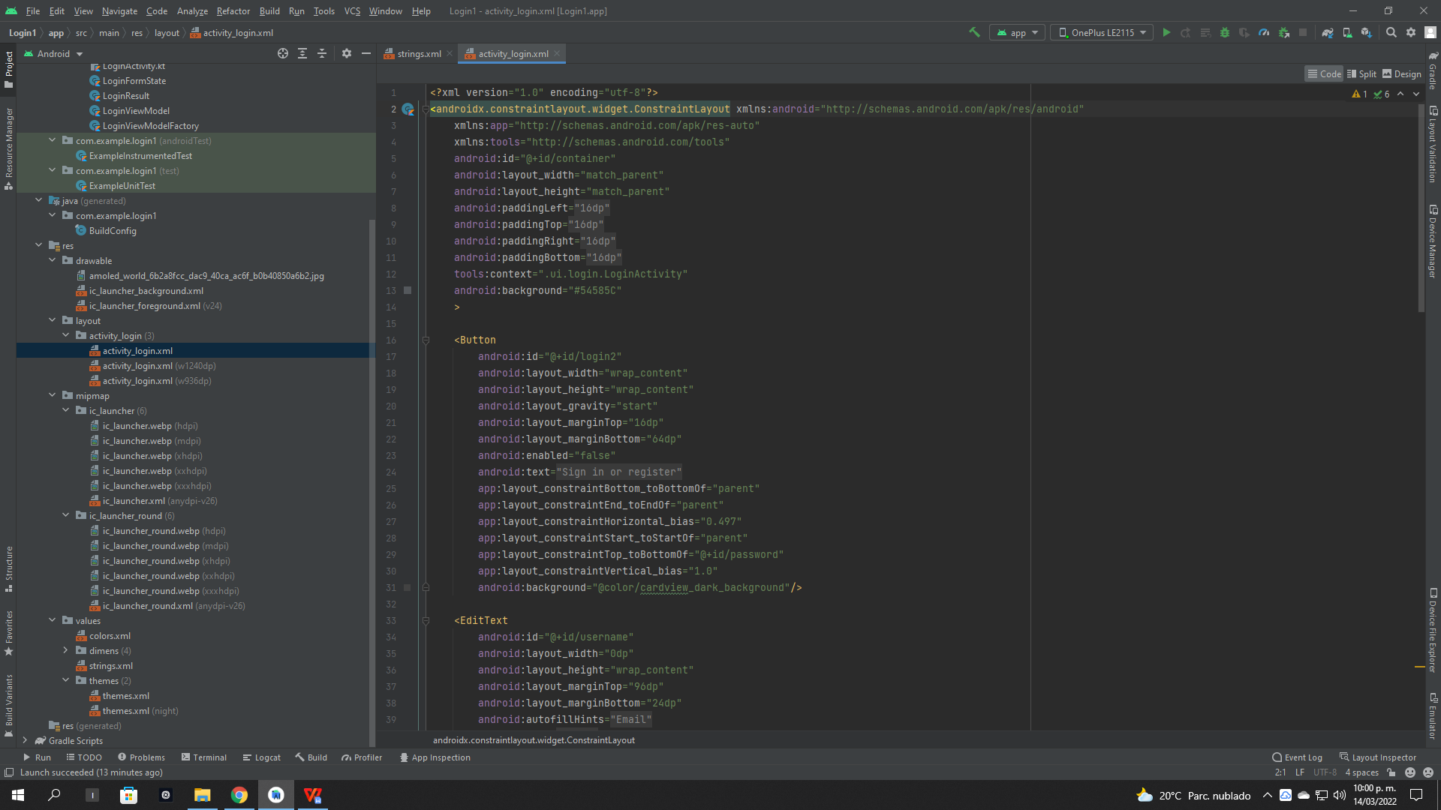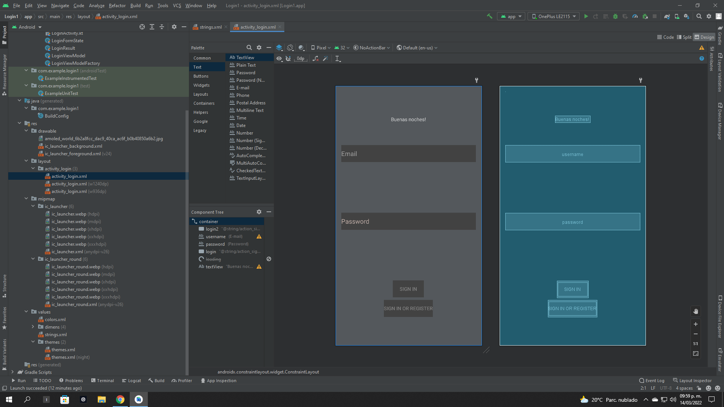

# **21**

# *Codificación*

# 

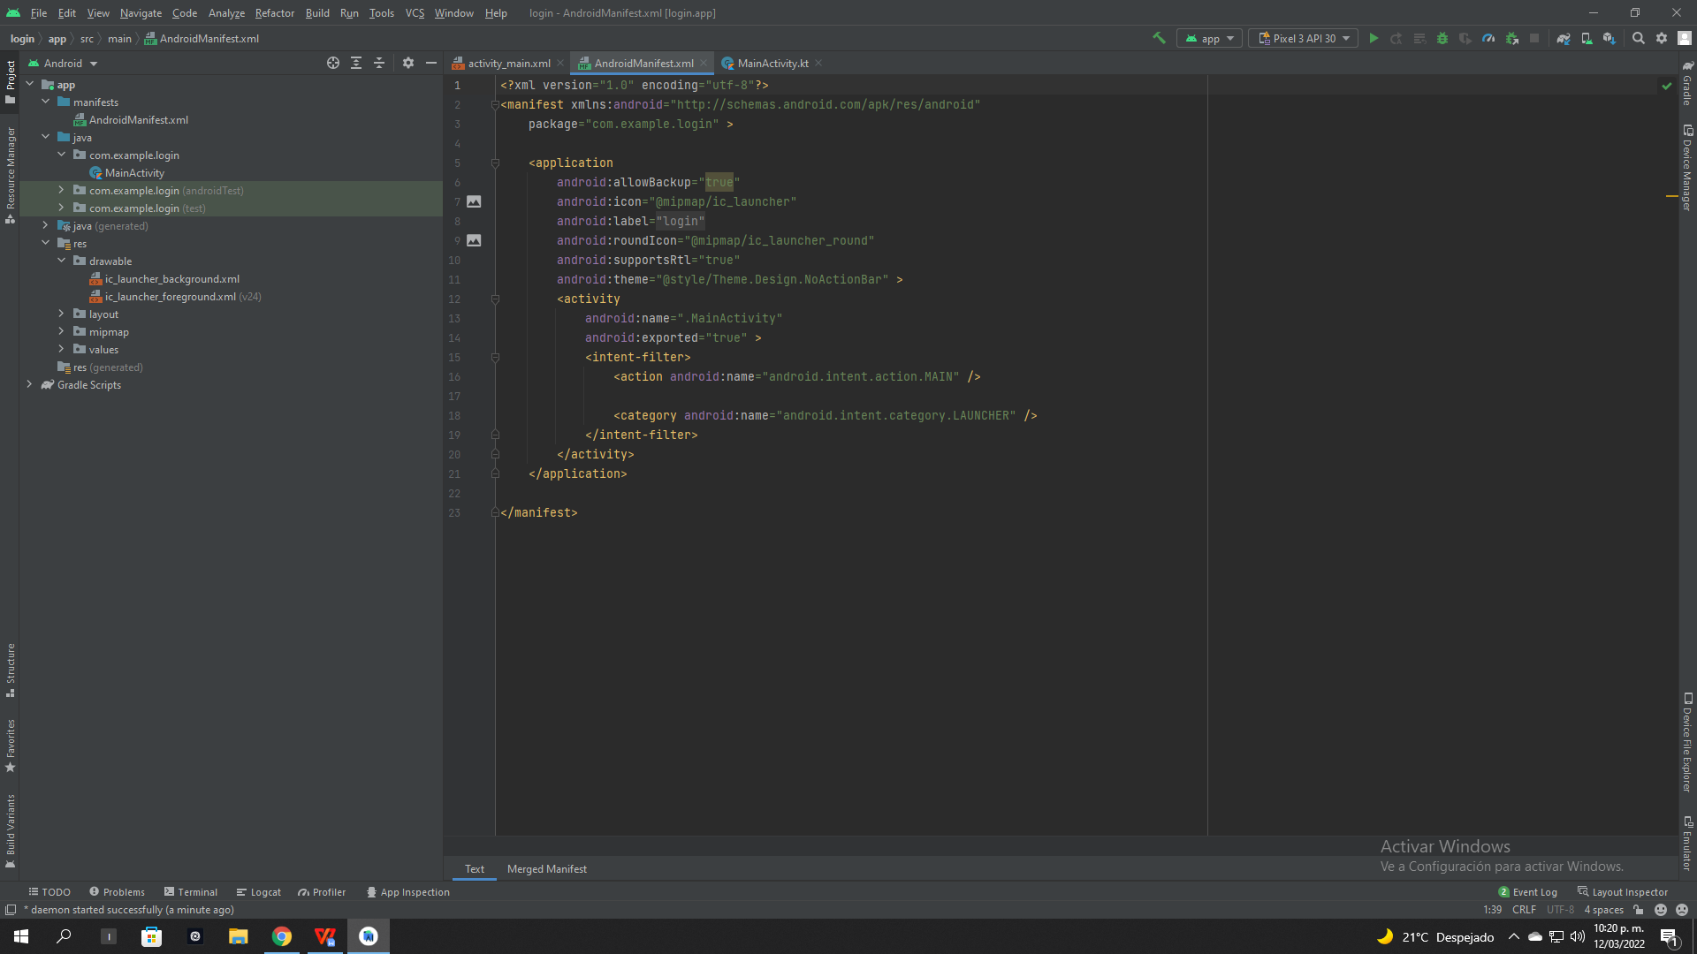

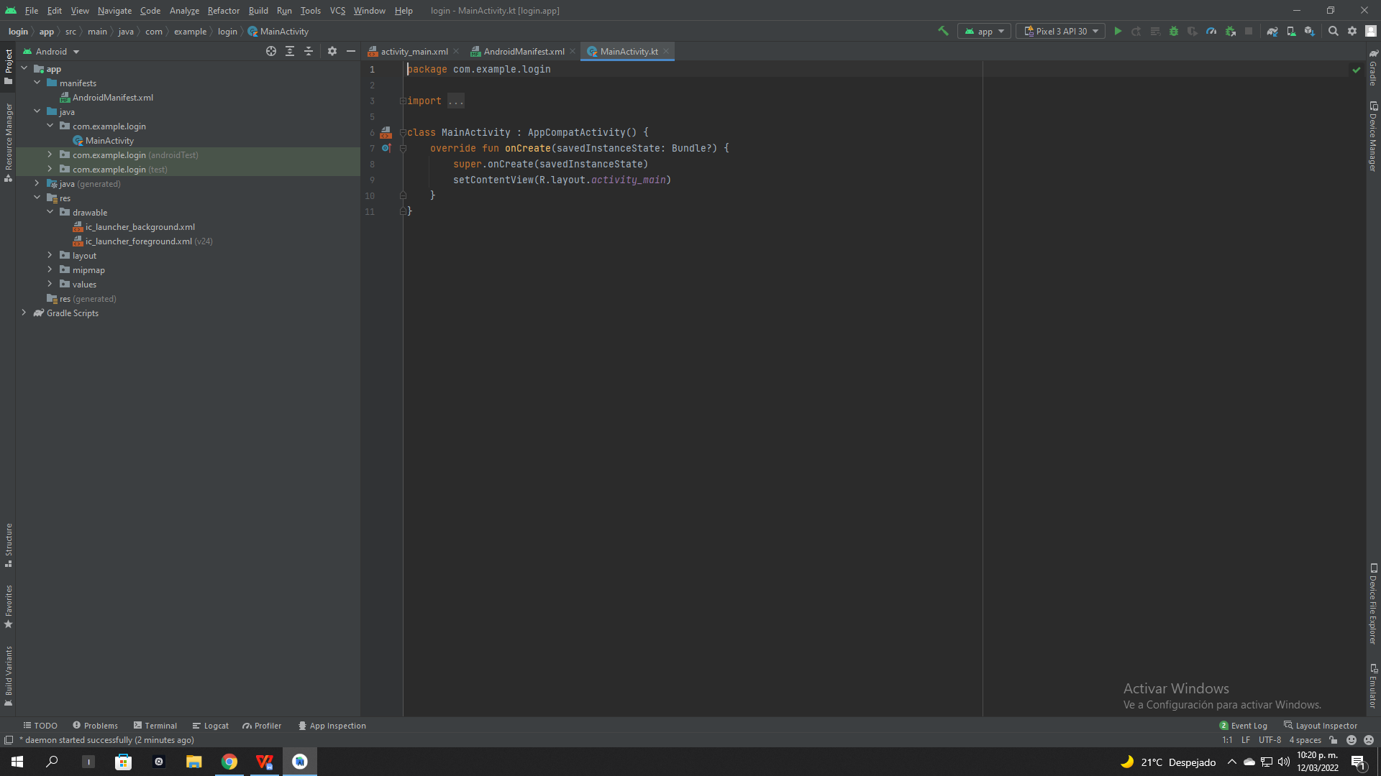

# *Conclusion*

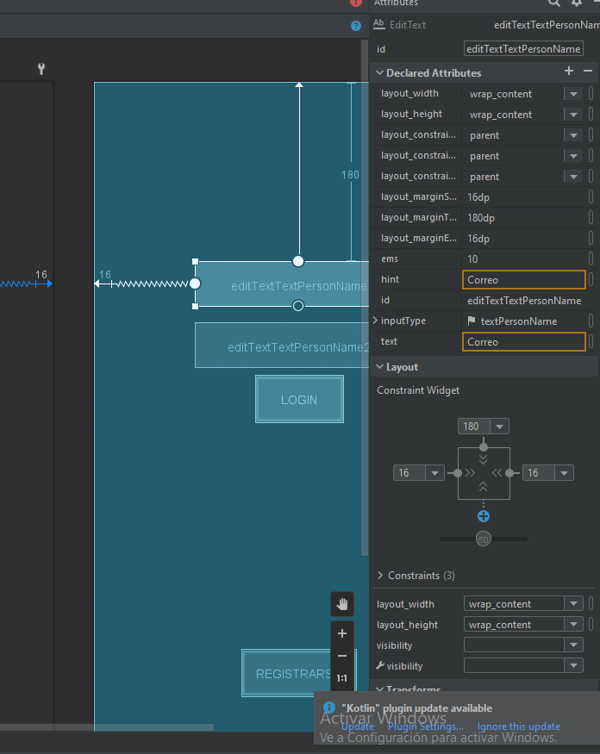Con la elaboracion de esta “pequeña” practica se logro el pensamiento lógico y de saber implementar ciertos cambios que pueden ayudar a una mejor interpretación de la interfaz, con algo tan simple como saber desplegar menus y dar manera de interpretar funciones que te ayudan a una mejor experiencia de usuario, es cierto que para saber desarrollar un buen sistema tienes que tener un buen control de tu herramienta de trabajo y por eso de manera personal me pondré a buscar o a prueba y error testear el programa de desarrollo de esta practica la cual es android studio, y como juntar la parte de programación y la parte de interfaz gráfica ya que van de la mano para el correcto funcionamiento.

# *Bibliografía*

Enrique Lopez. (2022). ¿Qué es la interfaz gráfica de usuario GUI?. 2022, de Privada Sitio web: <https://i.workana.com/glosario/que-es-la-interfaz-grafica-de-usuario-gui/>

Enrique Lopez. (2022). Introducción a Android Studio . 2022, de Privada Sitio web: Introducción a Android Studio